没有电源的收录机能发声吗？
变动磁场与变动电场。所需时间5分钟

实验内容
通过收录机让线圈有电流流过，将两块金属板与另一台收录机的传声器端子相连接，接收线圈附近的伴随变动磁场产生的变动电场，使声音重现。

所需材料
线圈，铝制等金属板（20cmx3cm）2块，带小型插头和夹子的连接导线2根，收录机2台。

实验方法
- 用导线夹子夹住线圈的两端。
- 将导线的插头插入收录机外部扬声嚣端子（EXT SP）上，打开收录机的开关。
- 将另一根导线与金属板连接起来（金属板用+侧比较好）。
- 将这根导线的插头插入另一台收录机的传声器端子。
- 按下此收录机的暂停按钮后，再按下录音按钮，将其作为扩声器使用，这样我们就能再现声音。
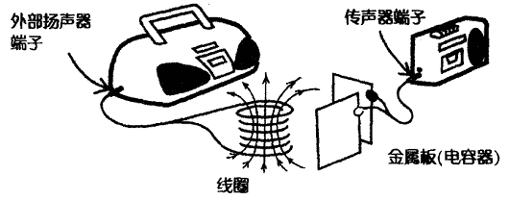

说明
根据电磁学可以知道，变动的磁场会产生变动的电场。如果此时振动的频率增大，这个现象比较显著，那么，变动的电场也会产生变动的磁场，并产生电磁波。我们这个实验的频率是无法与产生电磁波的频率相比的，我们只是想为大家介绍一个可以简单确认的在变动的磁场周围会伴有变动电场的实验。

